深圳实验学校高中部高三数学（理）周三流动训练题四
20110928
函数与导数
（时间：100分钟 满分：120分）
一、选择题：本大题共8小题，每小题5分，共40分．
( )
A． 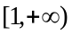 B. 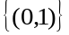 C. 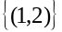 D. 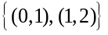

2．函数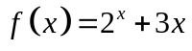的零点所在的一个区间是（ ）．
A．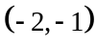 B．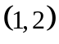 C．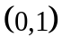 D．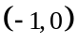

3.给定函数①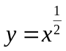，②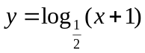，③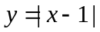，④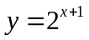，其中在区间（0，1）上单调递减的函数序号是( )
A．①② B.②③ C.③④ D.①④

4.函数f(x)＝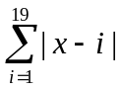的最小值为( )
A. 190 B. 171 C. 90 D. 45

5．设＜b,函数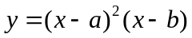的图像可能是（ ） （
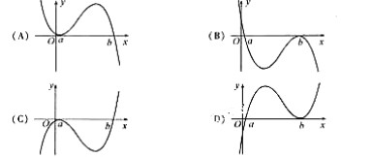

6.曲线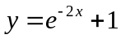在点（0,2）处的切线与直线和围成的三角形的面积为( )
A． B. C. D. 1

7．对于实数，符号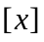表示不超过的最大整数，例如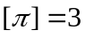，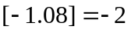，定义函数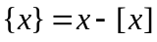，下列结论正确的是 ( )
A．函数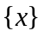的最大值为1 B．方程= 有且仅有一个解
C．函数是增函数 D．函数是周期函数

8. 函数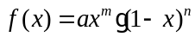在区间 上的图像如下图所示，则的值可能是( )
A.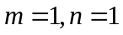 B. 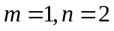
C.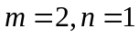 D. 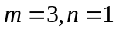
y
0.5
1
x
O
0.5

二、填空题：本大题共6小题，每小题5分，共30分．
9. 设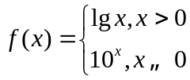，则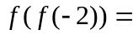______ ．

10. 已知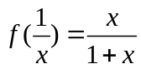，则=___________ ．

11.已知命题“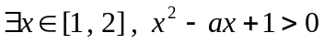”是假命题，则实数的取值范围是 ．

12 已知函数对任意实数恒有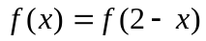，且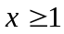时，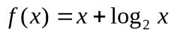，

若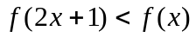，则的取值范围是_________

13.函数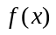的定义域为A，若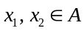且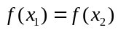时总有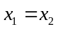，则称为单函数．

例如，函数=2x+1(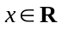)是单函数．下列命题：

- 函数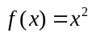（xR）是单函数；

- 若为单函数，且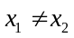，则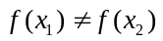；

- 若f：A→B为单函数，则对于任意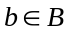，它至多有一个原象；

④函数在某区间上具有单调性，则一定是单函数．

其中的真命题是_____ _．（写出所有真命题的编号）

14.设直线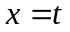与函数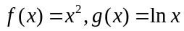的图像分别交于点，则当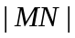达到最小时

的值为___________ ．

三、解答题：本大题共5小题，共50分．要求写出文字说明、证明过程和演算步骤．
15. （本题满分分）
已知函数f(x)=x⁴－4x³+ax²－1
(1) 若 f(x)在区间［0,1)上单调递增，在区间［1，2）上单调递减，求a的值；
(2) 若点A（x₀,f(x₀)）是函数f(x)的图象上任意一点，点A关于直线x=1的对称点B也在函数f(x)的图象上,.求a的值

16．（本题满分分）
设函数是定义在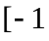，0)∪(0，上的奇函数，当x∈，0)时，=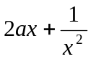.
(1)当x∈(0，时，求的表达式；
(2) 若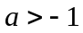，判断在(0，上的单调性，并证明你的结论.

17．（本题满分分）
某投资公司计划投资、两种金融产品，根据市场调查与预测，产品的利润与投资量成正比例，其关系如图1，产品的利润与投资量的算术平方根成正比例，其关系如图2，（注：利润与投资量单位：万元）
（Ⅰ）分别将、两产品的利润表示为投资量的函数关系式；
（Ⅱ）该公司已有10万元资金，并全部投入、两种产品中，问：怎样分配这10万元投资，才能使公司获得最大利润？其最大利润为多少万元？

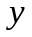
图2
图1

18. （本题满分分）
设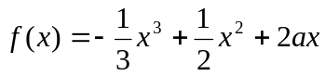.
（1）若在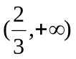上存在单调递增区间，求的取值范围；
（2）当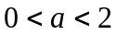时，在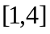上的最小值为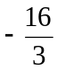，求在该区间上的最大值.

19. （本题满分分）
已知集合是同时满足下列两个性质的函数的全体：
①在其定义域上是单调增函数或单调减函数；②在的定义域内存在区间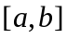，使得在上的值域是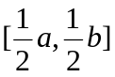．
（Ⅰ）判断函数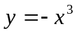是否属于集合？并说明理由．若是，请找出区间；
（Ⅱ）若函数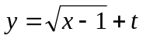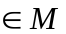，求实数的取值范围．

深圳实验学校高中部高三数学（理）周三流动训练题四
答题卷
班级 姓名 成绩
一、选择题：本大题共8小题，每小题5分，共40分．
题号 | 1 | 2 | 3 | 4 | 5 | 6 | 7 | 8
答案

二、填空题：本大题共6小题，每小题5分，共30分．
9． ； 10． ； 11． ；

12． ； 13． ； 14． ．

三、解答题：本大题共５小题，共５0分．要求写出文字说明、证明过程和演算步骤．
15．（本题满分分）
【解】

0

16．（本题满分分）
【解】

17．（本题满分分）
【解】

18．（本题满分分）
【解】

19．（本题满分分）
【解】

